63 ГОРОДСКИЕ ТУРИСТСКИЕ СОРЕВНОВАНИЯ УЧАЩИХСЯ

20 мая 2022 г. г. Белгород ул. Донецкая 84. Полигон МБУДО ДЮСШ «Турист»

УСЛОВИЯ СОРЕВНОВАНИЙ В ДИСЦИПЛИНЕ «ДИСТАНЦИЯ – ПЕШЕХОДНАЯ - ГРУППА» короткая (спринт)
(СТАРШИЙ ВОЗРАСТ)
Класс дистанции – 2 | Количество этапов – 5
Длина дистанции – 520 м | ОКВ дистанции – 40 мин

- Соревнования проводятся в соответствии с Правилами вида спорта «Спортивный туризм», раздела 3, части 7. Далее пункт Правил, указанный в условиях этапа.
- Лидирование разрешено.
- На соревнованиях применяется система электронной отметки SPORTident. Порядок работы с отметкой на дистанции:
 | Станция отметки | Место расположения | Расстояние от станции до чипа, при котором происходит отметка | Примечание
СТАРТ | Первый участник пересекающий линию старта должен отметиться самостоятельно | На линии старта | контактно | старт осуществляется по третьему звуковому сигналу стартовых часов
ПРОХОЖДЕНИЕ ЭТАПА | отсутствует | - | - | -
СНЯТИЕ С ЭТАПА | контактная станция «СНЯТИЕ» | у судьи на выходе из рабочей зоны этапа | контактно | участник должен отметиться самостоятельно
ФИНИШ | Отметка по последнему участнику пересекающего линию финиша и основного снаряжения. контактная станция | на линии финиша | контактно | участник должен отметиться самостоятельно

ПЕРЕЧЕНЬ ЭТАПОВ, ПАРАМЕТРЫ, ОБОРУДОВАНИЕ И УСЛОВИЯ ПРОХОЖДЕНИЯ
Старт

Расстояние до этапа 1: 120 м
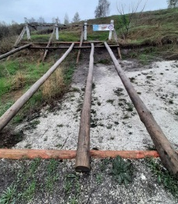

Этап 1. Переправа по бревну. ТО1→ТО2
Оборудование:
ТО1
ТО2
1 м
1,5 м
1 м
БЗ-2
БЗ-1
1,5 м
Вид А
Вид Б
10 м

ТО1
КЛ
Вид А
Вид Б
КЛ
ТО2
Перила
30 см
30 см
ИС: БЗ-1, КЛ – начало ОЗ, ТО1 – горизонтальная опора.
Судейские перила (провисающие) для восстановления,
закрепленные на ТО1 на один узел ШТЫК.
ЦС: БЗ-2, КЛ – окончание ОЗ, ТО2 – горизонтальная опора.
Действия:
Восстановление перил по п. 7.6.12.
Движение участников по своим перилам по п.7.8.
с сопровождением.
Обратное движение: По судейским перилам по п.7.8.

Расстояние до этапа 2: 45 м
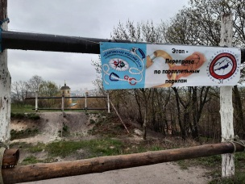

Этап 2. Переправа по параллельным перилам. ТО1→ТО2
Оборудование:
Вид А
ТО1
Вид Б
ТО2
30 см
30 см
ТО1
ТО2
3 м
0,5 м
20.2 м
БЗ-2
БЗ-1
0,5 м
Вид А
Вид Б
3 м
2.7м
1 м
1 м
ИС: БЗ-1, КЛ – начало ОЗ, ТО1 – горизонтальные опоры.
Верхние судейские перила – двойная веревка.
Нижние судейские перила – двойная веревка.
ЦС: БЗ-2, КЛ – окончание ОЗ, ТО2 – горизонтальные опоры.
Действия: Движение участников по п.7.8. с сопровождением.
Обратное движение: По судейским перилам по п.7.8.

Расстояние до этапа 2: 5 м

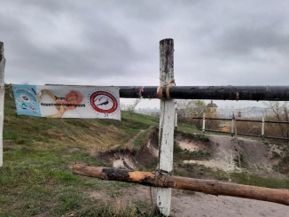
Этап 3. Навесная переправа. ТО1→ТО2
Оборудование:
Вид А
ТО1
Вид Б
ТО2
30 см
30 см
ТО1
ТО2
3 м
1,5 м
20.2 м
БЗ-2
БЗ-1
1,5 м
Вид А
Вид Б
3 м
2,7 м
ИС: БЗ-1, КЛ – начало ОЗ, ТО1 – горизонтальная опора.
Судейские перила навесной переправы.
ЦС: БЗ-2, КЛ – окончание ОЗ, ТО2 – горизонтальная опора.
Действия: Движение участников по п.7.9. с сопровождением.
Обратное движение: По судейским перилам по п.7.9.

Расстояние до этапа 2: 95 м
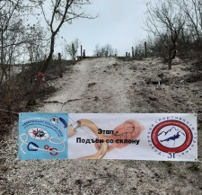

Этап 5. Подъём по склону. ТО1→БЗ-2
Оборудование:
1 м
КЛ
БЗ-2
20 м
1м
40⁰
ТО1
БЗ-2
Вид А
БЗ-1
ППС1
ППС2
ППС3
Вид А
ТО1
30 см
БЗ-2
ИС: БЗ-1, КЛ – начало ОЗ, ТО1 – горизонтальная опора.
3 ППС - ( двойная судейская веревка)
ЦС: БЗ-2, КЛ – окончание ОЗ.
Действия: Движение первого участника п 7.4.
с организацией командной страховки с момента
прощелкивания через ППС1
Движение остальных участников по п.7.10.
Снятие перил по п. 7.6.15. с ЦС этапа.
Обратное движение: По п.7.10.

Расстояние до этапа 4: 15 м

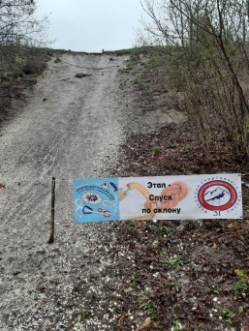

Этап 5. Спуск по склону. ТО1→БЗ-2
Оборудование:
Вид А
ТО

3 м
КЛ
БЗ-1
24 м
3м
40⁰
ТО1
БЗ-2
Вид А
БЗ-2
Вид А
ТО1
30 см
БЗ-1
ИС: БЗ-1, КЛ – начало ОЗ, ТО1–1 судейский карабин (заглушенный)
ЦС: БЗ-2, КЛ – окончание ОЗ.
Действия: Организация перил по п. 7.6.
Движение участников по п.7.10.
Снятие перил по п. 7.6.15. с ЦС этапа.
Обратное движение: По судейским перилам по п.7.10.
справа и слева внутри коридора этапа.

Расстояние до финиша: 240 м
Финиш

